Caro Alessandro, caro Gabriele, buongiorno

Purtroppo non riesco a liberarmi da un fastidioso “non so cosa” (raffreddore, influenza, covid, ..) e quindi tutto mi va a rilento, tra cui Luni5.

Dall’ultima volta che ci siamo sentiti, non ho fatto nulla per il documento di architettura, però ho messo a punto un sistemino per l’individuazione dei nomi a partire da stringhe; l’ho chiamato QUASI (ma che fantasia).

QUASI ha 7 algoritmi per calcolare quanto una stringa di ricerca (userString) riesca a indirizzare verso una stringa obiettivo (DBString). Ognuno dei 7 algoritmi dà un valore da 0 a 10 e i valori vengono sommati dopo aver attribuito loro dei pesi mp[0] – mp[6]. Ovviamente cambiando i pesi cambiano i risultati e soprattutto la scelta dei pesi rende l’algoritmo più o meno adatto a ambienti diversi.

Vi chiedo di fare qualche prova per quanto riguarda il nostro caso; se poi volete usare l’algoritmo per vostri casi diversi, fate pure: no copyright).

QUASI è incapsulato in un programma adatto a gestire delle prove:

Il file di dati riguarda i “nomi” di OSM della zona dove lavoriamo, come detto da Enrica, e si chiama Topo2TABtutto.txt (allegato). Un esempio in app.1. Il primo e l’ultimo campo non sono oggetto di ricerca. I campi sono separati da tab. Il file ha 11500 record, non tutti utili !!

Caricatevi l’interprete Python e date il via al programma. Vi risponde così:

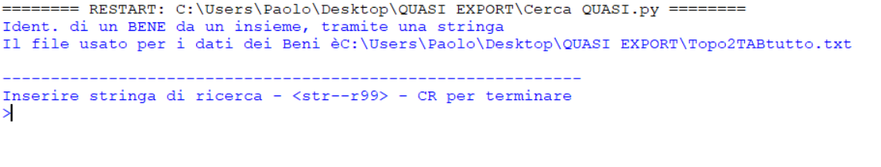 … e si aspetta in input una stringa

Dando una stringa a caso (p.es. Cignoni) viene fuori

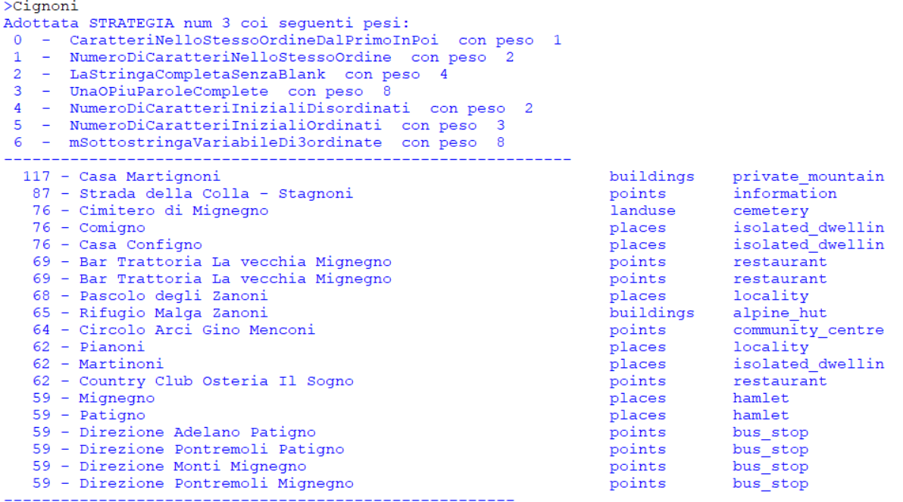

dove potete leggere la strategia usata (cioè i pesi per i 7 algoritmi) (Il nome dell’algoritmo indica, con chiarezza molto discutibile, la filosofia dell’algoritmo) e la tabella dei risultati, cioè il coeff di merito (117, 87, 76,76, ..) del singolo oggetto e il suo nome. Sono stampati solo i Beni con merito >= meritoMassimo/2.

La strategia usata in apertura è la num.3. Le strategie 0,1,2 sono prove e ovviamente modificabili nel programma alla riga 209 e segg.

Se fate più prove, QUASI usa sempre la strategia della prova precedente; per cambiarla dopo la stringa scrivete “Cignoni--s1” (due volte il segno meno, una esse come strategia e il numero). Per provare l’effetto di un singolo algoritmo (p.es. il n. 6: mSottostringaVariabileDi3ordinate) scrivete “Gabriele--r6” (due volte il segno meno, una erre come regola e il numero).

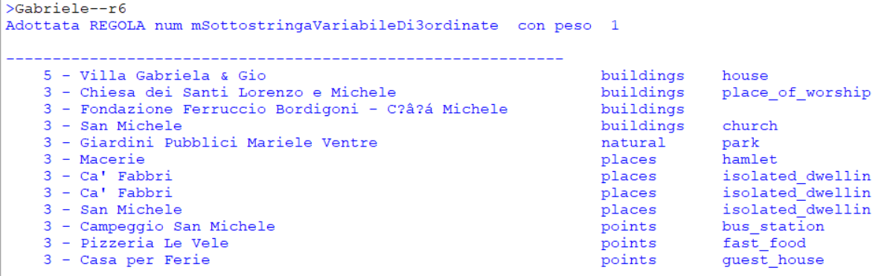

Lo stesso tornando alla strategia 3

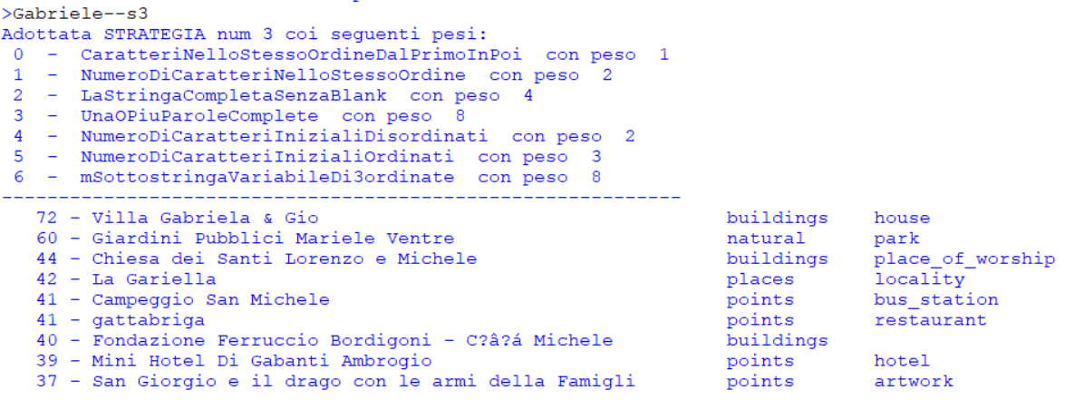

Con riferimento alla figura precedente, qualcuno risolva

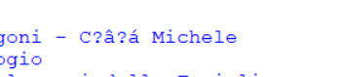

QUASI funziona male se userString è lunga, ma questo rientra nella filosofia del progetto.

Invece se cercate (p.es.)“sgb”, QUASI vi spara subito San Giovanni Battista in tutte le salse.

Ricordate che l’elaborazione (sul mio PC) richiede circa 14 sec.

Vi chiedo di fare un po’ di sperimentazioni provando pesi e, se credete, inventate qualche nuovo algoritmo da testare. Modificate pure il programma, ma ditemi cosa e dove perché lo voglio adattare ai miei (modesti) standard di programmazione. Oppure chiedete a me e faccio prima io a farvi la modifica.

Dopo che avete fatto qualche prova, se serve facciamo un Teams di discussione.

mog

App.1

buildings Madonna di Cerreta church

buildings Casa Fogona

buildings Casa Degli antenati di Nicol?â?? Paganini house

buildings Chiesa di San Lorenzo church

buildings Museo Mineralogico della Val di Vara museum

buildings Antica Locanda Luigina restaurant

buildings San Giovanni Battista church

buildings Imperial house

buildings chiesa di Santa Felicita place_of_worship

buildings Pieve di San Lorenzo ruins

buildings Menhir di Monte Caprione archaeological_s

buildings Baracca Simi - Gruppo Speleologico Lucchese GSL

buildings Palazzo Comunale townhall

buildings Levanto train_station

buildings Oratorio di San Bernardo place_of_worship

buildings Mulino Vaccarezza

buildings Palazzo Roderio civic

buildings Villino Dalia

buildings Ditta Colombo Mario di Colombo Alessandro Serram

buildings B&B La Lanterna hotel

buildings San Matteo place_of_worship

buildings "Consorzio Agricolo, ""Raggio Di Sole""" retail

buildings Officine Perazzo

buildings GisalCentro Assistenza Disabili

buildings Villa Valentina hotel

buildings Busco collapsed

buildings Bed and Breakfast cinque terre da Levanto guest_house